

**Пакет документов**

**родителя-воспитателя**

* Паспорт или документ, удостоверяющий личность родителя-воспитателя (копия).
* Свидетельство о заключении брака – в случае если состоит в браке (копия).
* Медицинские справки о состоянии здоровья родителя-воспитателя.
* Справка о месте жительства и составе семьи.
* Документ об образовании, обучении (копия). Свидетельство об окончании обучающих курсов.
* Решение о создании детского дома семейного типа, о передаче детей на воспитание.
* Трудовой договор.
* Договор об условиях содержания и воспитания несовершеннолетних.
* Должностная инструкция родителя-воспитателя.
* Акт передачи документов несовершеннолетних.
* Удостоверение приемного родителя на право предоставления интересов несовершеннолетнего(их).
* План развития детского дома семейного типа.
* Анализ плана развития по истечению срока реализации.
* Копии ежеквартальных отчетов о расходовании денежных средств, выплачиваемых на содержание несовершеннолетнего.

**Дети никогда не слушались взрослых, но зато исправно им подражали.**

Д. Болдуин

Целесообразно документацию родителя-воспитателя и личные дела воспитанников организовывать отдельно!!!

**Личное дело ребенка**

* Свидетельство о рождении несовершеннолетнего, паспорт (копия).
* Медицинская справка о состоянии здоровья ребенка.
* Документы, подтверждающие правовые основания для передачи ребенка на воспитание (свидетельство о смерти родителей), копию решения суда о лишении родителя родительских прав, признании родителей недееспособными, безвестно отсутствующими, акт органа внутренних дел об обнаружении брошенного ребенка и др.).
* Сведения о наличии братьев и сестер, и их местонахождение.
* Документ, подтверждающий наличие у ребенка в собственности и/или во владении и пользовании жилого помещения, опись имущества, принадлежащего ребенку, и сведения о лицах, отвечающих за его сохранность.
* Решение о закреплении жилого помещения за ребенком.
* Извещение о постановке ребенка на учет нуждающихся в улучшении жилищных условий. Копия решения администрации.
* Свидетельство о регистрации ребенка по месту пребывания (копия).
* Единый билет (копия).
* Заключение центра коррекционно-развивающего обучения и реабилитации о необходимости реализации образовательной программы специального образования (копия).
* Удостоверение инвалида (копия).
* Пенсионное удостоверение.
* Договор банковского вклада.
* Результаты диагностического обследования ребенка, рекомендации педагога-психолога.
* Иные документы, имеющиеся в личном деле ребенка.

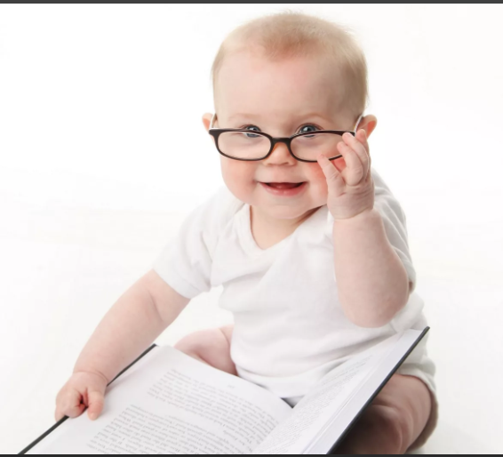

ГУО «Гомельский городской социально-педагогический центр»

г.Гомель, ул. Маневича, 26а

[*www.gomel-ggspc.guo.by*](http://www.gomel-ggspc.guo.by)

[*ggspc@mail.gomel.by*](mailto:ggspc@mail.gomel.by)

*факс 32-70-40*

*тел. 33-58-83*

**УПРАВЛЕНИЕ ОБРАЗОВАНИЯ**

**ГОМЕЛЬСКОГО ГОРИСПОЛКОМА**

**ГОСУДАРСТВЕННОЕ**

**УЧРЕЖДЕНИЕ ОБРАЗОВАНИЯ**

**«ГОМЕЛЬСКИЙ ГОРОДСКОЙ СОЦИАЛЬНО-ПЕДАГОГИЧЕСКИЙ ЦЕНТР»**

**Отдел поддержки семей, принявших на**

**воспитание детей-сирот и детей, оставшихся без попечения родителей**

HH00625_

**ПАМЯТКА**

**родителя-воспитателя**

ГОМЕЛЬ 2020